Hieronder vindt u al weer de 3e nieuwsbrief. In deze brief krijgt u oa informatie over activiteiten in de meivakantie.
Mocht u na het lezen van deze brief nog vragen hebben dan horen wij die graag.

Geboren:
Zaterdag 20 april is het merrieveulen van Nyorieta geboren. Het veulen heet Insomnia. Nyorieta en Insomnia maken het goed. Half mei wordt het veulen verwacht van Springfinn en eind mei verwacht Solstice haar veulen.

Vrijrijden op Zondag:
Op zondag rijden de meeste pony’s en paarden niet en wanneer er geen wedstrijden ( binnen) zijn is het mogelijk om een uurtje vrij te rijden. Je rijdt dan een uur lang voor je zelf in de binnenrijbaan. Tijdens dit uur moet je dan zelf een goede verdeling maken tussen de stap, draf en galop en de figuren. Het vrijrijden op zondag kost voor een pony € 8,00 en voor een paard € 9,00. Dit tarief geldt alleen voor het vrijrijden op zondag. Let op dit geldt alleen voor abonnementsrijders

Brooke Hospital:
Nav de Baseballcap-signeeractie voor Brooke van Tim lips ontvingen wij de volgende brief:
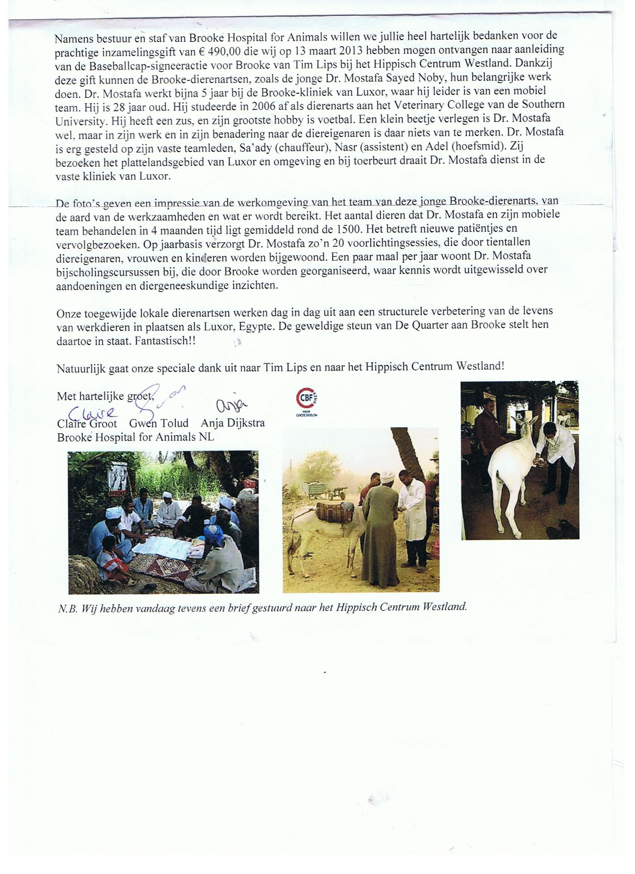
Meivakantie:
In de meivakantie zijn er weer verschillende activiteiten op HCW.
Zo zijn er 2 dagen ponydagkamp en gaan we op Koninginnedag voor het eerst met de pony’s en paarden naar het strand. In het weekend van 4 en 5 mei wordt er tijdens de springwedstrijd op het veld gestreden om de jaarlijks Glazen Stad Troffee. Ook als je niet deelneemt aan deze activiteiten ben je in de vakantie van harte welkom op de manege om misschien te helpen bij het dagkamp of het verzorgen van de pony’s.

FNRS.
Regematig worden er FNRS proefjes gereden op de manege. De proefjes van de F1 en de F2 worden voorgelezen door de instructrice die op deze dag aanwezig is. Vanaf de F3 dient u zelf voor een voorlezer te zorgen. Tevens is vanaf de F3 lidmaatschap van de Pony en ruiterclub Westland verplicht. Informatie hierover kunt u vinden op de site www.prcwestland.nl

Voor de pension gasten.
Het outdoorseizoen is weer begonnen en dat betekent natuurlijk weer heerlijk rijden op het veld. We willen u dringend vragen wanneer uw paard/pony heeft gemest om dit op te ruimen.

Pony (dag)kamp in de zomervakantie.

Er zijn nog plaatsen beschikbaar voor de volgende weken:
Week 1: 2 plaatsen
Week 2: Vol
Week 3: 6 plaatsen
Week 4: 5 plaatsen.
Lijkt het je leuk om van maandag t/ m vrijdag op een leuke en leerzame manier met een pony bezig te zijn, vul dan snel het formulier in en lever deze in boven bij de balie.
Heb je al veel meer ervaring en lijkt het je geweldig om eens op vakantie te gaan met onze manegepony’s: dat kan! De laatste week van de zomervakantie (24 t/m 31 aug) gaan de pony’s mee naar Drenthe voor een te gekke week met allemaal leuke activiteiten (oa bosritten, bosspellen, spannende dropping, zwemmen met je pony). Ook voor deze week zijn nog plaatsen beschikbaar.

De Pannenkoekensaloon:
Heeft u onze overheerlijke pannenkoeken al geprobeerd? Naast de vertrouwde dagen is het nu ook mogelijk om op donderdag en vrijdag onze pannenkoeken te bestellen.\

Activiteiten op HCW:
4 & 5 mei Glazen Stad trofee ( outdoor springwedstrijd)
1 juni FNRS pension pony/paard en manege paarden
2 juni FNRS manege pony’s
9 juni KNHS Dressuur outdoor
6 & 7 juli KNHS springen outdoor
6,7 & 8 september Westlandse pony 3-daagse ( springen outdoor)
20,21 & 22 sept. KNHS dressuur 3-daagse.

